Анкета для родителей.
Уважаемые родители!

Подчеркните или напишите ответы на следующие вопросы.
Фамилия, имя ребенка ____________________________________________
- Какие любимые блюда предпочитает есть Ваш ребенок?
_________________________________________________________________
- Чего не любит есть Ваш ребенок?
_________________________________________________________________
- Как ваш ребенок засыпает?
- быстро
- спокойно
- долго не засыпает
- не спокойно
5) Используете ли Вы дополнительное воздействие при засыпании ребенка (укачивание, колыбельные и пр.)?
_______________________________________________________________
- Как Вы считаете, дети в детском саду:
- получают интересные знания культурно-гигиенических навыков_______
- получают, но недостаточно_______________________________________
- не получают ничего нового_______________________________________
- затрудняюсь ответить ___________________________________________
6) Какие формы работы детского сада с родителями по формированию культурно-гигиенических навыков Вы считаете наиболее эффективными?
- родительские собрания
- индивидуальные беседы
- консультации
- папки-передвижки
- анкетирование
- посещение на дому
- обмен опытом
- фотовыставки

Консультация для родителей.

Культурно-гигиенические навыки, их значение в развитии ребенка.

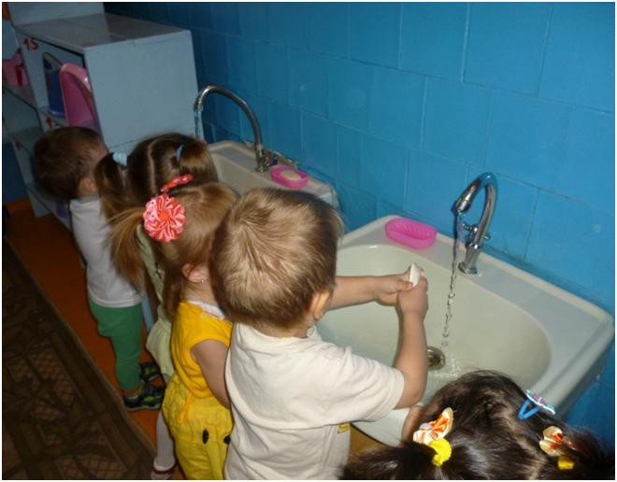

Культурно-гигиенические навыки - понятие, употребляемое в дошкольной педагогике. Навыки личной гигиены, поддержания в порядке одежды и обуви, окружающей обстановки, культуры внешних действий, еды.
Культурно-гигиенические навыки и привычки, которые необходимы для жизни, труда, сохранения здоровья, нужно вырабатывать с раннего возраста. Так, например, соблюдение правил личной гигиены, привычка следить за чистотой тела, полости рта и носа не только говорят о культуре ребенка, но и являются гигиенической основой для сохранения здоровья в течение всей жизни.
Культурно-гигиеническое воспитание в дошкольном учреждении и дома, являясь частью общего воспитания, строится с учетом формирования условных рефлексов у ребенка, постоянного и поэтапного повторения тех или иных действий. Не меньшее значение имеет и подражание ребенка взрослым. Поэтому правильные воспитательные воздействия будут эффективны лишь в том случае, если дома и в дошкольном учреждении взрослые подкрепляют их своим поведением. Недопустимы дурные примеры, такие, как ковыряние в носу - весьма распространенная вредная привычка детей, часто перенимается от взрослых. То же следует сказать и о ковырянии в ухе, которое может вызвать травму уха, нарушение слуха, кровотечение. А если еще знать о том, что удалять серу из уха не надо, что частое ее удаление способствует появлению серных пробок, закупоривающих слуховой проход и нарушающих слух, то соблюдение гигиенических правил даст хорошие результаты.
Необходимо разъяснять детям вред привычек держать во рту мелкие предметы, грызть карандаши, ручки - ведь они могут попасть в горло, дыхательные пути, пищевод, что очень опасно. Вредная привычка втягивать слизь из носа в глотку и полость рта (шмыгать носом) довольно распространена у детей. Такая манера при насморке и гайморите ведет к попаданию инфекции через слуховую трубу в среднее ухо и его воспалению.
Ребенок с момента рождения является социальным существом, ведь уход за ним направлен на введение его в мир взрослых, хотя родители и педагоги не всегда это осознают. Одеяло, соска, пеленка и прочие предметы – объекты, с помощью которых взрослый вводит малыша в социальный мир. С помощью этих предметов происходит удовлетворение потребностей: есть ложкой, ножом, вилкой, спать в кровати, накрываться одеялом и т.д. Способом удовлетворения потребности ребенок сам не владеет и без помощи взрослого его не откроет, не обучится ему самостоятельно.
Одной из существенных трудностей, испытываемых родителями в процессе обучения и воспитания, является формирование навыков самообслуживания, овладение которыми относится к важным условиям включения детей в коллектив сверстников, успешной социализации. У ребенка отмечаются первые проявления самостоятельности, связанные именно с овладением предметными действиями, с освоением навыков самообслуживания. К двум годам малыш уже пользуется ложкой и чашкой, просится на горшок, с помощью взрослого пытается раздеваться и одеваться. Однако эти навыки отличаются непрочностью, нестабильностью. Так, ребенок, заигравшись, может забыть вовремя, попроситься в туалет, может отвлечься и пролить суп и т.п. В это же время у малыша появляется желание помочь взрослым: убрать со стола посуду, вытереть стол с тряпкой, подмести пол, положить игрушки и книжки на место.
При этом смысл культурного поведения для ребенка еще не ясен. Он выполняет какое – либо действие не столько из-за понимания его цели, сколько для взрослого, который предъявляет ему требования или дает поручения. Это обусловлено особенностями психического развития ребенка в данный возрастной период.
Психическое развитие – процесс неравномерный, его линии идут не одновременно, есть периоды наиболее быстрого развития тех или иных функций, психических качеств. Эти периоды называются сенситивными – наиболее благоприятными для развития. Для начального формирования культурно – гигиенических навыков сенситивный период приходится на раннее детство.
Ребенок начинает знакомиться с миром предметов, созданных человеком, он должен освоить предметные действия, среди которых можно выделить орудийные и соотносящие. Первые предполагают овладение предметом – орудием, с помощью которого человек воздействует на другой предмет (ножом режут хлеб, ложкой едят суп, иголкой шьют). С помощью соотносящих действий предметы приводятся в соответствующие пространственные положения: малыш закрывает и открывает коробочки, кладет мыло в мыльницу, вешает за петельку на крючок, застегивает пуговицы, зашнуровывает ботинки.
Режим дня, в формировании культурно-гигиенических навыков, имеет большое значение. Режим дня - это четкий распорядок жизни в течение суток. Включаясь в режим дня, выполняя бытовые процессы, ребенок осваивает серию гигиенических навыков. Эти навыки одна из составляющих культуры поведения в быту. Навык, ставший потребностью – это привычка. Навык умываться позволяет ребенку делать это ловко и быстро, а привычка умываться побуждает его делать это охотно и без принуждения. По мере усвоения гигиенические навыки обобщаются, отрываются от соответствующего им предмета и переносятся в игровую, воображаемую ситуацию, тем самым влияя на становление нового вида деятельности – игры.

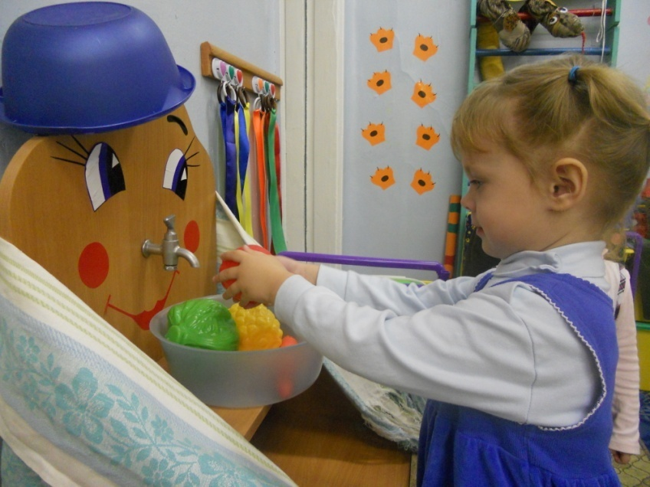

В игре дети отражают взаимоотношения, которые складываются в ходе бытовых процессов. Ребенок так относится к кукле, как родители к нему в соответствующих ситуациях. В игре дети имитируют бытовые действия (мытье рук, прием пищи), тем самым закрепляя действия с бытовыми предметами (ложкой, чашкой и пр.), а так же отражают правила, которые стоят за выполнением гигиенических навыков: одежду куклы надо аккуратно сложить, посуду на столе расставить красиво.
Культурно-гигиенические навыки связаны не только с игрой. Они лежат на основе первого доступного ребенку вида трудовой деятельности – труда по самообслуживанию. Самообслуживание характеризуется тем, что действия ребенка не имеют общественного мотива, они направлены на самого себя.
Освоение гигиенических навыков дает возможность сравнить себя с другими детьми: лучше или хуже я умею это делать? Могу даже научить товарища! Буду помогать взрослым и маленькому брату!
Так через сравнение себя с другими складываются предпосылки для формирования самооценки, осознания своих возможностей и умений, а так же предпосылки для самоконтроля. При выполнении бытовых процессов малыш наблюдает, сравнивает, анализирует, устанавливает причинно – следственные связи. Он задумывается над тем, куда делось мыло, ведь сначала был большой кусок, а через некоторое время стал совсем маленький, почему вода смывает пену и грязь с рук, как с помощью вилки можно разделить котлету пополам, куда пропадает сахар в чае, почему высох мокрый платок и т.д.
В период раннего детства складывается такое личностное новообразование, как сознание своего «Я». Это выражается в том, что малыш начинает называть себя в первом лице: «Я сам». За этим стоит осознание собственной активности, отделение результата своих действий от самих действий. Ребенок начинает понимать, что именно он выполнил действие, именно он достиг результата, он переживает гордость за свои достижения, стремится вновь и вновь проявить свою активность и самостоятельность, показывая другим свое «Я»: я сам умею умываться, одеваться, обуваться, причесываться, сам умею есть. Пусть медленно, но сам! Хотя пока он освоил только простые действия, они дают возможность почувствовать себя взрослым, независимым.
Гигиенические навыки направлены на самого ребенка. Выполняя санитарно-гигиенические процедуры, малыш осознает самого себя. У него формируется представление о собственном теле. При одевании и умывании, ребенок, рассматриваясвое отражение в зеркале, приходит к пониманию некоторых изменений, происходящих в нем самом в ходе бытового процесса: лицо из грязного превратилось в чистое, волосы из растрепанных стали красиво причесанными, ножки обулись в сапожки, на ручки надели рукавички. Ребенок начинает контролировать свой внешний вид: обращает внимание на грязные руки, замечает неполадки в одежде, просит взрослого помочь привести себя в порядок, у малыша формируется потребность в чистоте и опрятности. То есть действия, их составляющие, совершенствуются сами собой, изменяют самого себя, а не предмет. Поэтому они формируют у малыша представление о собственном теле. Обуваясь, малыш рассматривает свои ножки, надевая перчатки – ручки, завязывая бантик или шарфик – свое лицо. При одевании, умывании ребенок видит свое отражение в зеркале, замечает происходящие в нем изменения.
Гигиенические навыки совпадают еще с одной линией психического развития – развитием воли. Малыш еще ничего не умеет делать. Поэтому всякое действие дается с большим трудом. И не всегда хочется доводить начатое дело до конца, особенно если ничего не получается. Пусть мама или воспитательница покормит, вымоет руки, ведь так трудно удержать скользкое мыло, когда оно выскакивает из рук и не слушается. Мама это сделает лучше, да и быстрее. И если взрослые спешат прийти на помощь ребенку при малейшем затруднении, освободить его от необходимости прилагать усилия, то очень быстро у него сформируется пассивная позиция: «застегните», «завяжите», «оденьте».
С возрастом по мере овладения культурно – гигиеническими навыками малыш осознает правила поведения, которые их определяют. И такие правила начинают регулировать действия ребенка, управлять ими. То есть поведение ребенка становится произвольным. Он сдерживает свои непосредственные чувства и стремления, подчиняет свои действия ранее поставленной цели, может отказаться от желаемого, если этого требует общественное правило поведения. Таким образом, освоение гигиенических навыков связано с этическим развитием дошкольника.
Воспитание у детей навыков личной и общественной гигиены играет важнейшую роль в охране их здоровья, способствует правильному поведению в быту, в общественных местах. В конечном счете, от знания и выполнения детьми необходимых культурно-гигиенических правил и норм поведения зависит не только их здоровье, но и здоровье других детей и взрослых. Постепенно, в процессе формирования культурно-гигиенических навыков малыш начинает осознавать, что выполнение правил поведения обусловлено нормами человеческих взаимоотношений, а в их соблюдении проявляется уважение к окружающим, ведь неприятно смотреть на неряху или грязнулю. В процессе повседневной работы с детьми необходимо стремиться к тому, чтобы выполнение правил личной гигиены стало для них естественным, а гигиенические навыки с возрастом постоянно совершенствовались. В начале детей приучают к выполнению элементарных правил: мыть руки перед едой, после пользования туалетом, игры, прогулки и т.д.
Культурно-гигиеническое воспитание и обучение неразрывно связано с воспитанием культурного поведения. Все сведения по гигиене прививаются детям в повседневной жизни в процессе разнообразных видов деятельности и отдыха, т.е. в каждом компоненте режима можно найти благоприятный момент для гигиенического воспитания.
Для эффективного культурно-гигиенического воспитания дошкольников большое значение имеет и внешний вид окружающих и взрослых. Нужно постоянно помнить о том, что дети в этом возрасте очень наблюдательны и склонны к подражанию, поэтому воспитатель должен быть для них образцом.

Консультация для родителей.
. Как научить ребенка одеваться самостоятельно?

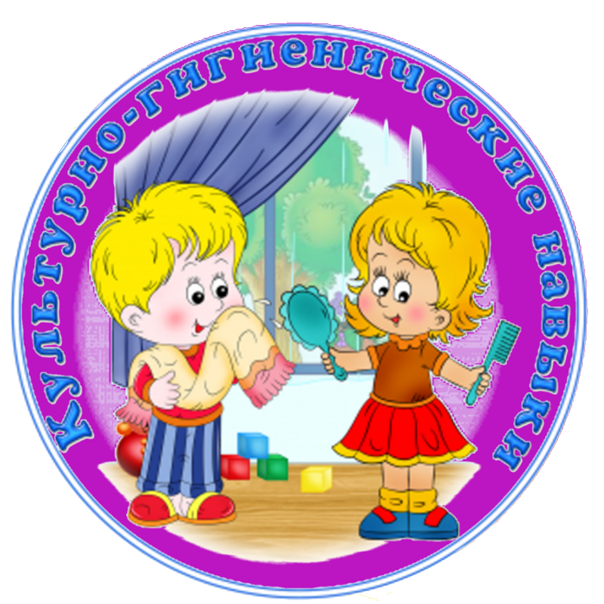

Умение ребенка самостоятельно одеваться является одним из наиболее важных навыков, который напрямую зависит от развития мелкой моторики.
Приступать к обучению ребенка навыкам самостоятельного одевания следует с двух-трех лет. Примерно с этого возраста у ребенка появляется настойчивое стремление к самостоятельности и если Вы вовремя и правильно отреагируете, то Вам вообще не придется заставлять ребенка делать что-то самому – он и сам будет к этому стремиться. Поэтому, если ваш малыш сейчас именно в таком возрасте (от двух до трех лет), обратите внимание на несколько рекомендаций детских психологов.
Сначала учимся раздеваться
Как правило, дети в первую очередь учатся не одеваться самостоятельно, а раздеваться. Уже в год-полтора они могут самостоятельно снять шапочку и носочки, к двум годам способны самостоятельно снять с себя кофточку и штанишки. Но процессы одевания и раздевания неразрывно связаны, поэтому не стоит ограничивать ребенка. Пусть привыкает все делать самостоятельно. И если ему удалось снять шапочку, ботинки, а уж тем более кофту или штанишки, - обязательно похвалите его. И тогда ему обязательно захочется самому их надеть.
Но в начале этого пути от взрослых потребуется много терпения, ведь ребенок будет одеваться медленно и не всегда правильно. Зачастую легче и быстрее самой одеть ребенка, чем наблюдать его неумелые попытки справиться с одеждой самостоятельно. Однако, делать этого не стоит, чтобы ребенок не ожидал от вас помощи, а учился надеяться на себя и свои умения. Родительская помощь допускается поначалу. Можно вывернуть вещи налицо, помочь расшнуровать обувь или расстегнуть сложную застежку и т.д.
Нельзя подавлять инициативу ребенка. Если он пытается одеться самостоятельно – не мешайте ему. Но и не требуйте от ребенка сразу же, чтобы он одевался только сам. Задача родителей – всячески поощрять и направлять ребенка. Поэтому стоит сразу запастись терпением и выдержкой.
Никогда не критикуйте и не смейтесь, если малыш оделся не так, как надо. Если это не очень бросается в глаза, то не переделывайте его «работу», пусть идёт так. Ведь он оделся сам, а это очень важно. Обязательно хвалите ребёнка и поощряйте его инициативу.
Очень часто родители просто не выдерживают медленного темпа одевания малыша и, чувствуя, что они уже опаздывают, начинают в спешке сами одевать ребенка, не давая ему одеться самостоятельно. В этом случае имеет смысл начать сборы немного заранее. Планируйте своё время так, чтобы Вы чувствовали себя спокойно и удобно, обучая малыша сложной науке одевания. Лучше всего вставайте с утра раньше хотя бы на полчаса, чтобы не лишать ребёнка возможности вовремя осваивать новые и интересные навыки.
Если ребенок не хочет одеваться самостоятельно, то попробуйте немного помочь ему, например, одевая ему носочки или штанишки только наполовину и предлагая ребенку закончить одевание самому.
Предлагайте ребенку самому снимать или одевать ту одежду, которую действительно легко снять или одеть. Со временем даже детская зимняя одежда перестанет быть проблемой для малыша и он сможет легко с ней справляться.
Как и любой другой навык, умение одеваться и раздеваться формируется постепенно, и Вы поможете малышу, если будите ненавязчиво, но постоянно предлагать ему маленькие «уроки»: самому продеть руки в рукава, одернуть не до конца надетое платьице и т.д. Можно играть с ребёнком, устраивая соревнования: кто быстрее наденет носки или футболку.
Позаботьтесь о том, чтобы у малыша были подходящие игрушки, которые помогут ему быстрее освоить искусство самостоятельного одевания. Прежде всего, это, конечно, куклы с их кукольной одеждой. Кроме того, очень полезны различные развивающие пособия - игры-шнуровки и все, что можно застегивать и расстегивать (тканевые панно, тряпичные книжки, мягкие игрушки с карманами и клапанами, на которые нашиты пуговицы, молнии, липучки, завязки). Играя в эти игры, ребенок развивает мелкую моторику рук и ему будет легче справиться со своей одеждой.
Можно поиграть с ребенком в разные игры, которые помогут ему быстрее научиться одеваться самостоятельно. Например, пусть штанины брюк станут туннелями, а ноги малыша – паровозиками. Предложите своему крохе «заехать паровозиками в туннели». Девочки, да и мальчики тоже, с удовольствием играют в «показ мод» или «фотосессию» - это отличный повод для обучения самостоятельному одеванию.
Чтобы добиться от малыша взаимодействия при одевании, доброжелательно смотрите на него, шутите, напевайте и всегда проговаривайте совершаемые действия. Пример простейшей игры: «Мы идем гулять, будем топать ножками, поэтому ножки нужно обуть. Обуваем правую ножку. Обуваем левую ножку. Теперь давай потопаем ножками».
Если песенки на малыша не действуют, то можно выбрать его любимых сказочных героев и одеваться как они. Задействуйте весь свой артистизм и побудите ребенка одеться, как оделся бы его любимый персонаж. Сделайте вид, что свитер – это не свитер, а курточка Буратино, шапочка – его колпачок, сапоги – чудесные башмачки и т.д.
Нужно уметь заинтересовать ребенка в выполнении дела, будь то самостоятельное одевание или складывание игрушек. Можно предложить ребенку пойти покататься на велосипеде, если малыш сможет одеться самостоятельно. Немаловажно выразить уверенность в умении ребенка это сделать, похвалить за успехи, можно и оказать помощь, но только самую необходимую. Главное, проявлять твердость и настойчивость, но при этом не быть чересчур строгим и суровым к ребенку. Он должен чувствовать, что его любят, радуются и гордятся его успехами.
Дети с удовольствием подражают примеру взрослых. Разложите его одежду рядом со своими вещами и начинайте одеваться вместе или по очереди, вещь за вещью. Объявите «соревнование» - кто быстрее оденется. На первых порах малышу потребуется помощь.
Если ребенок упрямится, капризничает, будьте гибче, умейте найти компромисс. Согласитесь на ту одежду, которую выбирает ребенок. Просто заранее подготовьте ему на выбор несколько вариантов одежды, тогда и вам будет проще согласиться с его выбором.
Подсказывайте ребенку, в каком порядке нужно надевать одежду. Для многих детей запомнить последовательность одевания вещей может быть проблемой. Можно повесить в детской плакат с изображением разных предметов одежды. Хорошо будет, если этот плакат Вы нарисуете совместно со своим ребенком: вырежьте из детских журналов подходящие картинки с изображением одежды и наклейте их на лист ватмана в том порядке, в каком нужно надевать все предметы одежды. Так ребенок быстрее запомнит этот порядок. Кроме того, чтобы ребенок не путал где перед, а где зад одежды, выбирайте одежду с кармашками или аппликациями спереди, так ребенку будет легче ориентироваться.

Как застегивать пуговицы?
Детская одежда бывает не только на липучках, молниях, но и пуговицах. Обучение застегиванию пуговиц можно превратить в интересную игру. Нашейте на кусочек ткани несколько больших пуговиц, а в другой тряпочке проделайте петлю. Малыши с удовольствием играют и одновременно тренируются в полезном навыке. Кстати, для развития мелкой моторики используйте все, что есть под рукой: нашейте пуговицы и липучки на мягкие игрушки и некоторые домашние вещи. Так, уши зайца можно сделать прижимающимися к голове – пристегивать их на пуговицы, а шторки в детской на ночь скреплять липучкой.
Как надевать обувь?
Купите обувь на молнии или липучках, чтобы они хорошо раскрывались и ножка легко проходила внутрь. Вот увидите, расстегивать и застегивать молнии и липучки станет любимой игрой малыша, а значит, обувь он будет надевать без капризов и с удовольствием.
Как надевать штанишки ?
Объясняйте ребенку, что одевать штаны удобней сидя на кровати вытягивая ноги перед собой, а встать можно после того, как ступни появились из-под штанин. Не забывайте хвалить ребенка даже за его маленькие успехи.
Как надеть футболку?
Чтобы ребенок научился справляться со свитером, футболкой, вещи должны быть свободными, с минимальным количеством кнопок, пуговиц. Важно, чтобы горловина была свободной и свободно проходила через голову. Иначе ребенок не только не справится с неудобной вещью, но и начнет злиться, а потом и вовсе откажется одеваться.
Старайтесь спокойно и без раздражения объяснять ребенку, что в горловину кофты нужно залезать макушкой, а не лицом, которое может застрять в горловине. Это вам придется повторить не единожды, а много-много раз, имейте терпение.
Возможно, чтобы научить ребенка одеваться самому, вам придется пересмотреть его гардероб. Не исключено, что от каких-то вещей на время надо отказаться. И прежде чем покупать новую одежду, мысленно представляйте, сможет ли ребенок надеть обновку сам.
А что же делать, если бурный возраст «Я сам!» уже остался позади, а ваш трехлетний, а то и четырехлетний ребёнок до сих пор не умеет одеваться самостоятельно?
Что ж, остается наверстывать упущенное.
Постоянно показывайте ребенку, как лучше держать вещи, чтобы удобнее было их надевать, как отличить лицевую сторону одежды от изнаночной, перед и зад одежды.
Не ругайте и не стыдите своего ребёнка, вам необходимо признавать любые его успехи, помогать ему в действительно сложных случаях, но ни в коем случае не делать за него его «работу», то с чем он вполне уже сможет справиться самостоятельно.

Как научить ребенка одеваться. Можно устроить небольшую проверку. Часто бывает достаточно сказать: «Да уж, конечно, тебе с этой футболкой точно не справиться - дело-то сложное, взрослое!». И, пожалуйста, он уже стоит у дверей, полностью одетый и застегнутый на все пуговицы. Но, имейте в виду, этот метод лучше использовать только в том случае, когда ребёнок уже умеет одеваться самостоятельно, но не хочет этого делать. И не забудьте похвалить его и очень удивиться тому, как ловко, быстро и аккуратно малыш сумел самостоятельно одеться!
Не упустите из вида ещё одну очень важную причину отказа от самостоятельного одевания. Может быть, ребёнка не устраивает его одежда? Она может быть неудобной для него. Посмотрите внимательно, легко ли одеть ребёнку ту вещи, которые Вы ему предлагаете? Нет ли грубых швов на изнаночной стороне, этикеток, натирающих кожу, тугих резинок и колючих воротников? Некоторые дети обладают повышенной тактильной чувствительностью: свитер, который, на Ваш взгляд, очень нарядный и тёпленький, для них может быть невыносимо колючим - и это вовсе не каприз! Наконец, даже у малышей дошкольного возраста часто бывают свои определённые вкусы и пристрастия в одежде, не стоит этим пренебрегать.
Итак, подведем итоги наших действий в попытке научить ребенка одеваться самостоятельно:
1. Сложите домашнюю одежду в доступное ребенку место. Сначала малыш просто будет вытаскивать ее, перебирать, прятаться в куче вещей. Но примерно к полутора годам он, по примеру родителей, начнет надевать на себя шапки, носки. А потом и другую одежду.
2. Если ребенок пытается что-то надеть самостоятельно (даже не очень удачно), боритесь с собственной нетерпеливостью. Не помогайте ему, пока он сам не попросит.
3. Часто первыми вещами, которые надевает на себя малыш, оказываются папина футболка или мамины носки. Эти вещи надевать, во-первых, проще, во-вторых, интересней. А в-третьих, в них ребенок удовлетворяет свою потребность быть похожим на родителей. Поэтому не запрещайте такие эксперименты, наверняка у вас есть одежда, которую можно пожертвовать для игр.
4. Для начала попробуйте предложить ребенку одежду, в которой нет молний, шнуровки и сложных застежек. Покупайте ребенку удобные вещи – обувь на липучке, кофты с широким воротом и без застежек, свободные носочки и трусики. А вот с самостоятельным одеванием колготок, ботинок на шнурках и курток на молниях лучше повременить, чтобы не отбить у малыша охоту к столь важному занятию.
5. Придумайте хитрые способы и игры для одевания, заинтересуйте ими ребенка. Вот интересный способ надевания куртки, кофты, рубашки.
Положите детскую куртку на плоскую поверхность (диван, табурет, пол), расправьте рукава; расстегнутая молния должна быть сверху. Поставьте ребенка лицом к воротнику или капюшону куртки. Одежда лежит как бы «вверх ногами по отношению к ребенку. Попросите малыша, чтобы он наклонился к куртке и продел руки в рукава. Пока ребенок находится в такой позе, возьмитесь за нижний край куртки и быстро перекиньте ее через голову малыша. Такая помощь нужна только в начале, потом ребенок будет сам "нырять” под край куртки, одновременно натягивая рукава.
6. Если ребенок оделся самостоятельно, не критикуйте его и, по возможности, не переодевайте (даже если все вещи надеты задом наперед и наизнанку). Наоборот, обязательно похвалите малыша. А ребенку постарше ставьте метки на одежду и обувь, чтобы ошибок было меньше.
7. Начинайте игры и упражнения с одеванием до двух лет, чтобы использовать период "Я сам”.
8. Не забывайте о том, что любое обучение лучше усваивается в процессе игры. Позаботьтесь о том, чтобы у малыша были подходящие игрушки, которые помогут ему быстрее освоить искусство одевания. Развивайте мелкую моторику малыша. И придет время, когда ребенок, без всяких тренировок научиться застегивать пуговицы и соединять половинки молнии.
9. Когда вы сами одеваете ребенка, постарайтесь привлечь его внимание к процессу. Проговаривайте все свои действия, просите подержать какую-то вещь или самостоятельно выполнить простое действие.
10. Даже если вам кажется, что ребенок уже умеет одеваться сам, не лишайте его поддержки и внимания. Подсказывайте, что за чем надевать (для многих детей это трудная задача), раскладывайте одежду по порядку. Можно одеваться одновременно с ребенком, предлагая ему соревнование.
11. Планируйте свое время таким образом, чтобы Вы могли чувствовать себя спокойно, осваивая с малышом новую науку одевания. Лучше встать с утра на полчаса раньше, чем лишить ребёнка возможности вовремя овладеть новыми навыками.
12. Предлагайте ему самому снимать ту одежду, которую действительно легко снять.
Когда следует ожидать позитивных результатов?
Как правило, дети способны одеваться полностью самостоятельно не раньше пяти лет. К этому возрасту они уже могут справиться с самыми большими трудностями – молнией и шнурками. Чтобы ускорить процесс, необходимо уделять постоянное внимание развитию мелкой моторики ребенка и, конечно же, каждый день тренироваться.
Дети очень быстро учатся и всегда стремятся показать, что они уже взрослые. Поэтому при правильном подходе родителей обучение самостоятельному одеванию не вызывает каких-либо проблем.

